1. **协作能力评估方式**

**1.1协作能力评估维度**

|  |  |  |  |  |
| --- | --- | --- | --- | --- |
| **评估维度** | **定义** | **量化指标** | **数据来源** | **收集方式** |
| **任务贡献度** | 学生在小组任务中主动分配或承担特定角色的行为频率 | 1. 任务分配占比（%） 2. 任务完成及时率（%） 3. 关键成果关联度（%） | 小组任务分工表、项目成果文件（如文档/代码）、同伴互评文件 | 学生自主填写分工表，提交各阶段项目汇报 |
| **沟通参与度** | 在讨论中提出建议、整合分歧、推动小组决策的效率 | 1. 有效发言次数（次/阶段） 2. 主动提问频率（次/阶段） | 在线协作平台记录、会议摘要 | 手动上传平台记录 |
| **冲突解决能力** | 化解矛盾与协调分歧的表现，通过冲突记录与解决效果衡量 | 1. 冲突协商次数（次/阶段） 2. 解决方案采纳率（%） | 在线协作平台记录，会议摘要、教师观察笔记 | 学生提交会议摘要，教师简略评分 |
| **团队协调能力** | 按时完成分配任务、主动帮助同伴解决问题的行为 | 1. 角色切换频率（次/任务） 2. 任务依赖协调成功率（%） | 在线协作平台记录，会议摘要、小组会议记录，任务管理工具 | 手动上传平台记录 |

**1.2核心收集文件清单**

|  |  |  |  |
| --- | --- | --- | --- |
| **文件类型** | **具体形式** | **收集方式** | **数据处理用途** |
| **1. 初始小组分工表** | 电子表格（Excel/Google Sheets）或结构化文本，包含： - 任务分配 - 负责人与协助人 - 计划截止时间 | 小组长提交至课程平台或指定邮箱 | 计算**任务分配占比**、**任务完成及时率** |
| **2. 个人提交文件** | - 个人报告（PDF/DOCX） - 代码/设计文件（GitHub链接） | 通过课程系统上传或代码仓库同步 | 分析**个人贡献与团队成果关联度** |
| **3. 阶段性小组报告** | - 中期报告（PPT/PDF） - 终期答辩材料  - 会议记录（DOCX） | 按课程要求分阶段提交至系统 | 跟踪**项目进度一致性**、**问题解决轨迹** |
| **4. 教师评价文件** | - 评分表（含任务完成度、协作能力等指标） - 文字评语（针对团队与个人） | 教师通过系统录入或上传文档 | 提供**人工验证基准**，用于AI模型训练与结果校准 |
| **5. 组内沟通记录** | - 在线讨论日志  - 会议纪要 | 学生自主提交或系统自动抓取（如集成协作工具API） | 统计**有效沟通频率**、**冲突解决效率** |

1. **数据收集流程设计**

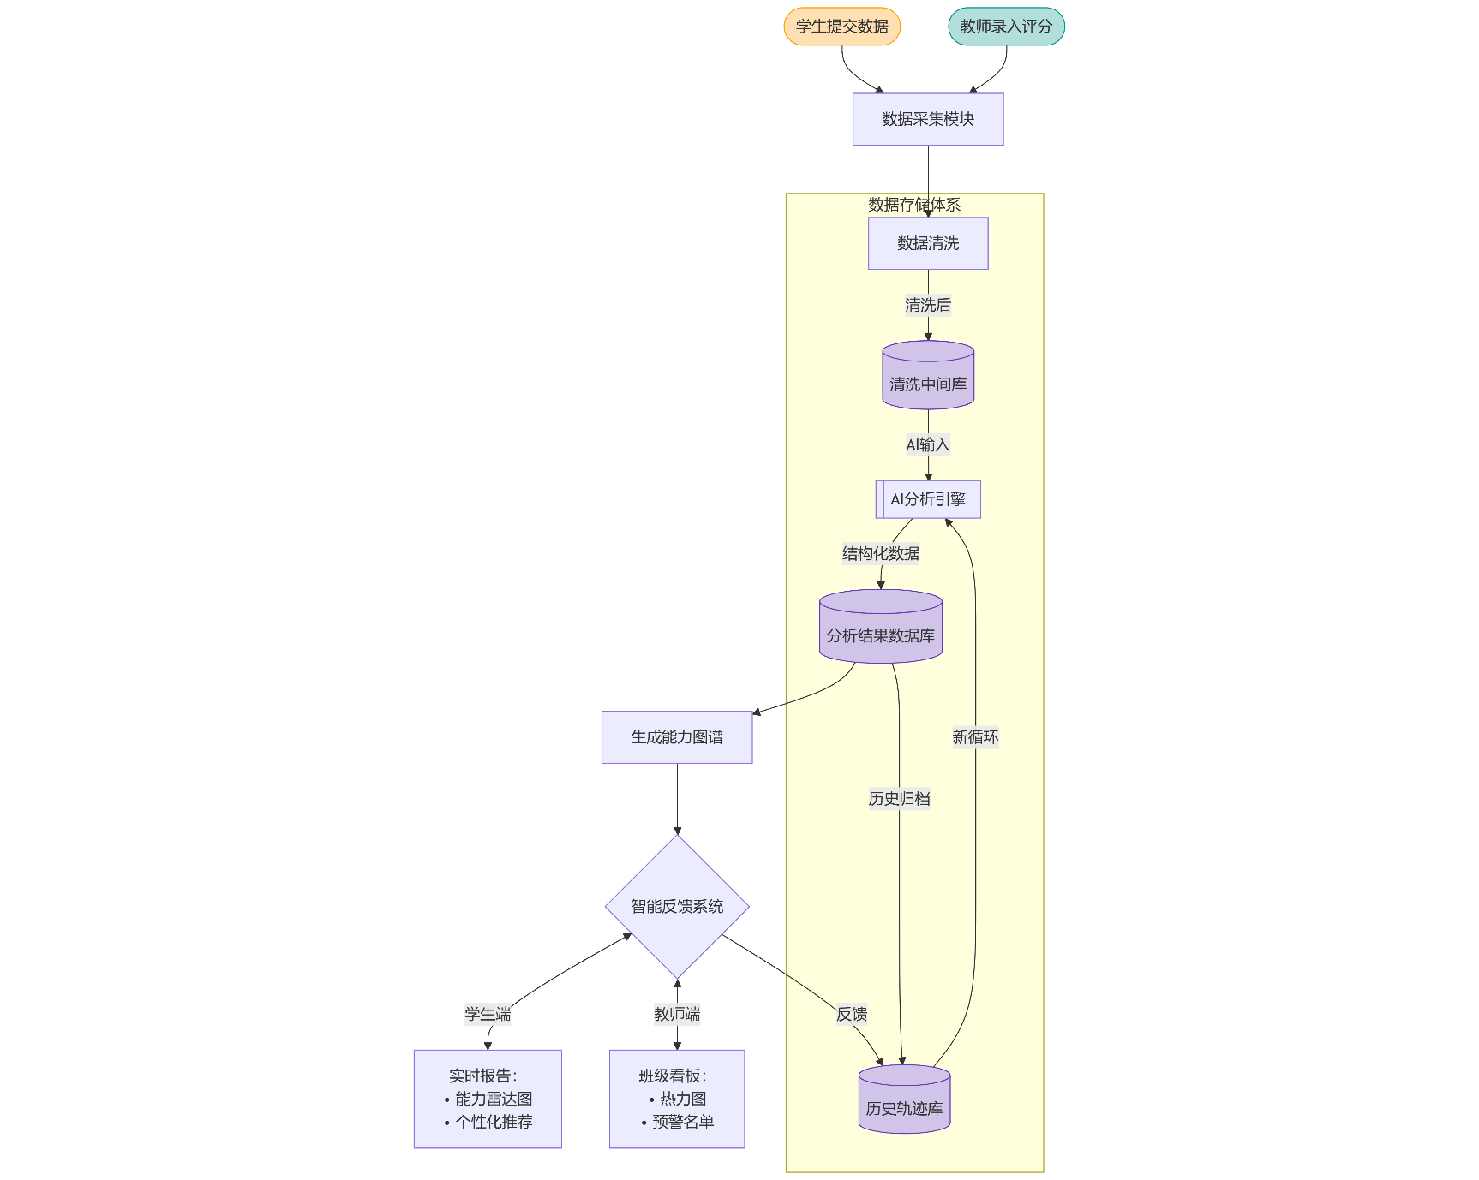

**3. 数据表设计**

**3.1 小组任务分工表（学生自主填写）**

**1. 小组成员分工表**

|  |  |  |  |  |  |  |
| --- | --- | --- | --- | --- | --- | --- |
| **任务名称** | **负责人** | **协助人** | **计划开始时间** | **计划截止时间** | **实际完成时间** | **备注** |
| 需求分析 | 张三 | 李四 | 2023-10-01 | 2023-10-05 | 2023-10-05 | 完成原型图设计 |
| 代码开发 | 李四 | 王五 | 2023-10-06 | 2023-10-12 | 2023-10-11 | 核心模块已测试 |

数据处理：

任务分配占比 = 某学生担任负责人的任务数 / 总任务数 × 100

任务完成及时率 = 按时完成的任务数 / 总负责任务数 × 100

**3.2 小组成员互评表**

|  |  |  |  |  |
| --- | --- | --- | --- | --- |
| **评分项** | **评分标准（1-5分）** | **学生A评分** | **学生B评分** | **学生C评分** |
| **沟通能力** | 主动分享信息、清晰表达观点 | 4 | 5 | 3 |
| **协作态度** | 尊重他人意见、积极参与讨论 | 5 | 4 | 2 |
| **责任感** | 按时完成任务、主动承担责任 | 3 | 5 | 4 |
| **文字反馈** | 该成员最突出的优点与一个改进建议（匿名） | "代码能力强，但反馈较慢" | "沟通积极，偶尔偏离主题" | - |

数据处理：

同伴评分 = （总分 - 最低分 - 最高分） / （评分人数 - 2） （排除极端值）

**3.3 教师评分表**

**3.3.1阶段性评分表**

|  |  |  |  |  |  |  |
| --- | --- | --- | --- | --- | --- | --- |
| **评分类型** | **评分项** | **小组总分（1-5）** | **张三** | **李四** | **王五** | **评语** |
| **小组总体** | 需求完整性 | 4 | - | - | - | 覆盖核心场景，但缺乏边缘案例 |
| **个人评分** | 逻辑严谨性 | - | 5 | 4 | 3 | 张三文档结构清晰 |
| **个人评分** | 协作贡献 | - | 3 | 5 | 2 | 李四主动协调分歧 |

**3.3.2 小组总体评分表**

|  |  |  |  |  |  |  |
| --- | --- | --- | --- | --- | --- | --- |
| **评分类型** | **评分项** | **小组总分（1-5）** | **张三** | **李四** | **王五** | **评语** |
| **小组总体** | 需求完整性 | 4 | - | - | - | 覆盖核心场景，但缺乏边缘案例 |
| **个人评分** | 逻辑严谨性 | - | 5 | 4 | 3 | 张三文档结构清晰 |
| **个人评分** | 协作贡献 | - | 3 | 5 | 2 | 李四主动协调分歧 |

1. **小组讨论记录表**

**4.1 会议内容摘要**

|  |  |  |  |  |
| --- | --- | --- | --- | --- |
| **讨论时间** | **参与人员** | **讨论主题** | **关键决策** | **后续任务** |
| 2023-10-03 14:00 | 张三、李四、王五 | 需求优先级排序 | 先完成MVP版本 | 张三修订需求文档 |
| 2023-10-10 10:30 | 李四、王五 | 测试用例设计 | 手动测试补充30%用例 | 李四编写测试脚本 |

**4.2 发言记录明细（每次会议单独记录）**

|  |  |  |  |  |
| --- | --- | --- | --- | --- |
| **讨论主题** | **发言人** | **发言次数** | **发言总时长** | **核心观点摘要** |
| 需求优先级排序 | 张三 | 2 | 5分钟 | 优先开发核心功能 |
| 需求优先级排序 | 李四 | 3 | 8分钟 | 强调测试覆盖 |
| 需求优先级排序 | 王五 | 1 | 2分钟 | 支持张三方案 |